ОТЧЁТ ПО ДНЮ 7
Авторизация, роли пользователей, капча и техническая документация
Студент: Бузин А.А.
Группа: 24-ИС
Вариант: 4 (Складской учёт)
Дата: 10.06.26
1. Выполненные работы
№ | Этап | Выполнено
1 | Установка Flask и зависимостей | ✅
2 | Создание структуры проекта | ✅
3 | Подключение к БД MySQL | ✅
4 | Разработка авторизации | ✅
5 | Разграничение ролей (admin/worker) | ✅
6 | Добавление капчи | ✅
7 | Техническая документация | ✅
8 | Коммит в Git | ✅

2. Структура проекта
text
my_project/
├── app.py # Главный файл приложения
├── requirements.txt # Flask, flask-mysqldb, bcrypt
├── create_users.py # Скрипт создания пользователей
├── templates/
│ ├── base.html
│ ├── login.html
│ ├── admin/
│ │ ├── dashboard.html
│ │ ├── users.html
│ │ └── add_user.html
│ └── worker/
│ └── dashboard.html
├── static/
│ └── style.css
├── docs/
│ ├── README.md
│ └── INSTALL.md
└── database/
└── schema_Variant4.sql
3. База данных (таблица Пользователи)
sql
CREATE TABLE IF NOT EXISTS Пользователи (
id_пользователя INT PRIMARY KEY AUTO_INCREMENT,
логин VARCHAR(50) UNIQUE NOT NULL,
пароль_hash VARCHAR(255) NOT NULL,
роль ENUM('admin', 'worker') DEFAULT 'worker',
created_at TIMESTAMP DEFAULT CURRENT_TIMESTAMP
);
Тестовые пользователи:
Логин | Пароль | Роль
admin | admin123 | admin
worker | worker123 | worker

4. Реализованные функции
4.1. Авторизация
- Форма входа (логин, пароль)
- Хеширование паролей (bcrypt)
- Сессии Flask
4.2. Капча
- Простая математическая капча (сложение двух чисел)
- Проверка на стороне сервера
4.3. Декораторы
- @login_required — требует авторизации
- @admin_required — требует роли администратора
4.4. Роли
Роль | Права
admin | Управление пользователями (добавление/удаление)
worker | Только панель работника (просмотр)

5. Скриншоты
Вставьте скриншоты сюда
Рисунок 1 — Форма входа
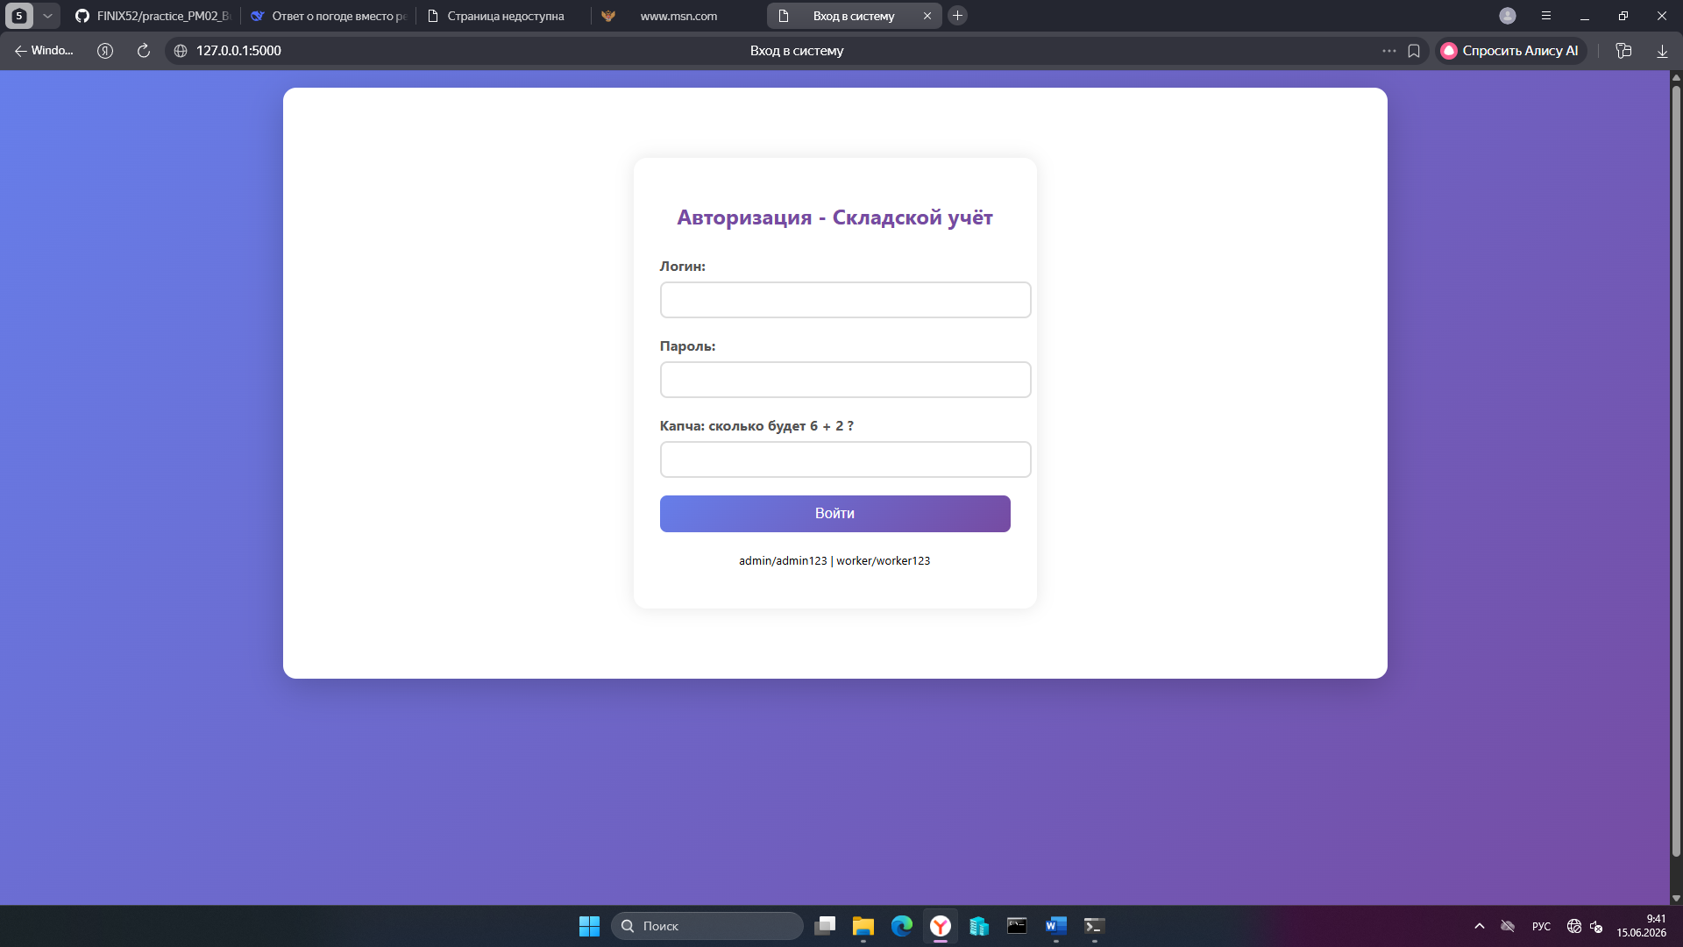
Рисунок 2 — Панель администратора
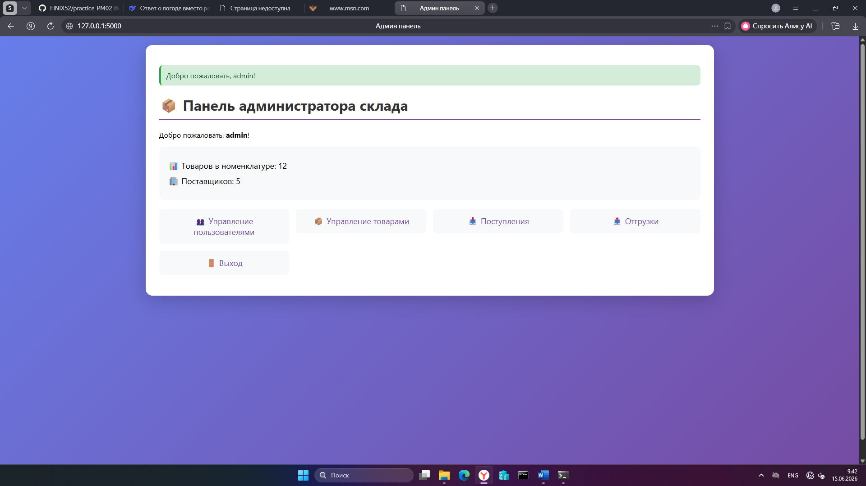
Рисунок 3 — Панель работника
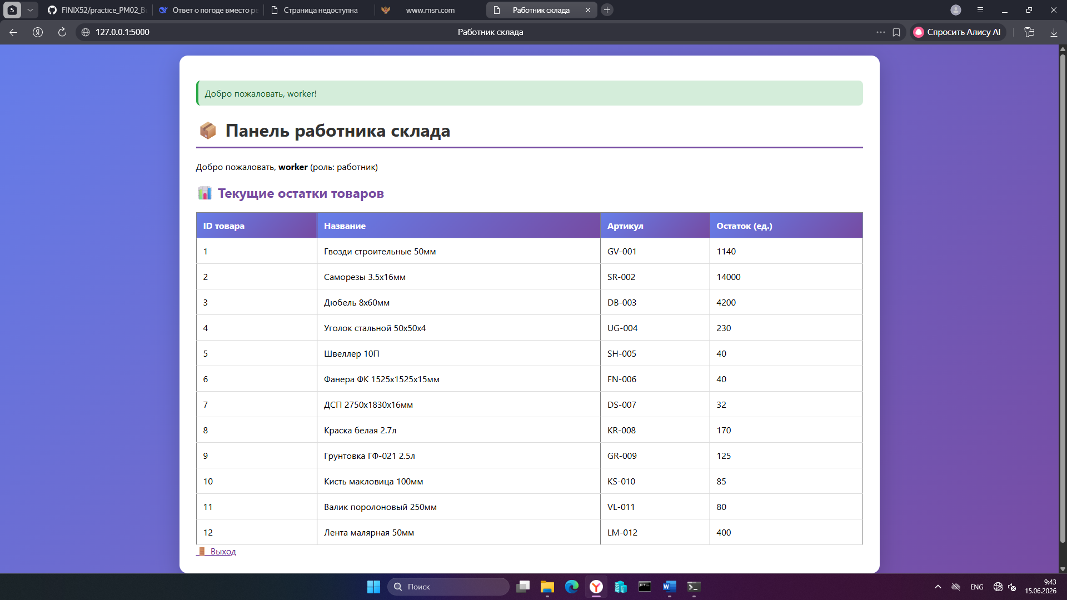
Рисунок 4 — Управление пользователями
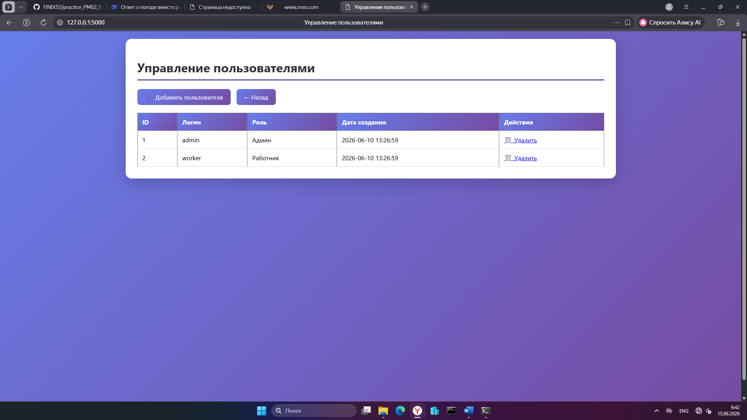
6. Запуск проекта
bash
# 1. Создать БД и выполнить schema_Variant4.sql
# 2. Установить зависимости
pip install -r requirements.txt

# 3. Создать пользователей
python create_users.py

# 4. Запустить приложение
python app.py

# 5. Открыть в браузере
http://127.0.0.1:5000
7. Контрольные вопросы (ответы)
1. Как в Flask создать сессию и проверить её?
python
# Создать
session['user_id'] = 1
# Проверить
if 'user_id' in session:
print("Авторизован")
2. Почему нужно хешировать пароли? Как с помощью bcrypt?
Пароли нельзя хранить в открытом виде из-за угрозы утечки данных.
python
# Хеширование
hashed = bcrypt.hashpw(password.encode('utf-8'), bcrypt.gensalt())
# Проверка
bcrypt.checkpw(password.encode('utf-8'), stored_hash.encode('utf-8'))
3. Как работает декоратор @login_required?
Проверяет наличие ключа user_id в сессии. Если нет — перенаправляет на страницу входа.

4. Как реализована капча? Можно ли её обойти?
Генерируются два случайных числа, их сумма сохраняется в сессии. Пользователь вводит ответ. Обойти сложно, так как проверка на сервере.
5. Какие права у администратора и работника?
- admin: полный доступ, управление пользователями
- worker: только просмотр (дашборд)
6. Как защитить маршрут /admin/users от обычного пользователя?
Декоратором @admin_required. Если роль не admin — доступ запрещён.
7. Команды для запуска на новом компьютере?
bash
pip install -r requirements.txt
python create_users.py
python app.py
8. Что такое requirements.txt и как его создать?
Файл со списком зависимостей Python.
bash
pip freeze > requirements.txt
8. Заключение
В ходе выполнения задания были освоены навыки:
- Разработки веб-приложений на Flask
- Реализации авторизации и сессий
- Хеширования паролей (bcrypt)
- Защиты от ботов (капча)
- Разграничения прав доступа (роли)
- Оформления технической документации
Результат: Создано полностью работающее веб-приложение с системой авторизации, капчей и ролевой моделью (admin/worker).

